**31.03.22 4 клас Вчитель: Артемюк Н.А.**

**Тема: Зберігання інформації. Носії інформації**

**Прочитай текст про зберігання інформації**

**Інформація** — це відомості про світ, що нас оточує, про явища, які відбуваються в ньому.

Довгий час люди зберігали інформацію у своїй пам’яті. А процес передачі відбувався під час спілкування. Згодом для зберігання інформації почали використовувати підручні засоби. З виникненням писемності стало можливим зберігати текстову інформацію на папері, папірусі. З’явилися перші книги, а згодом і бібліотеки.

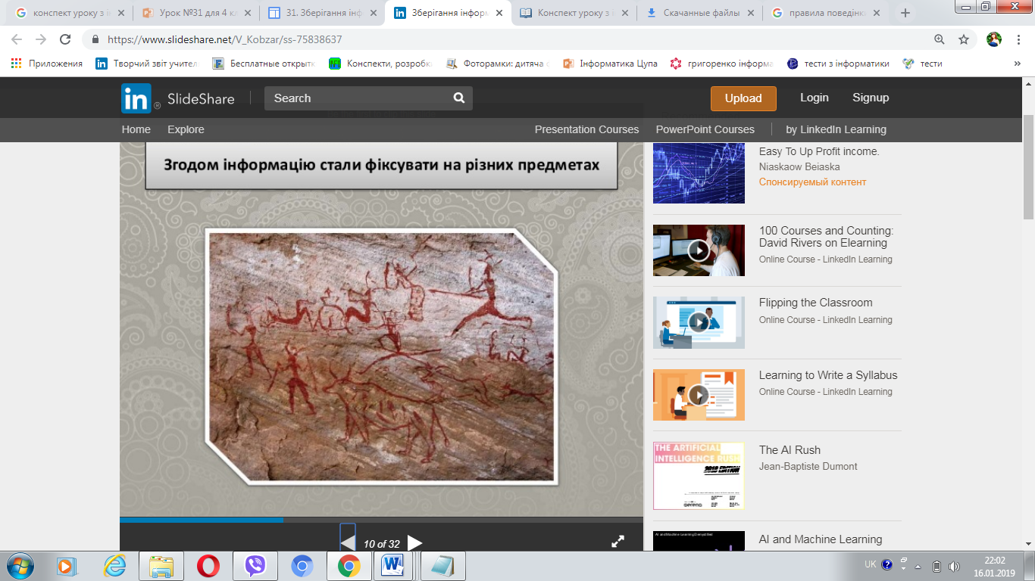 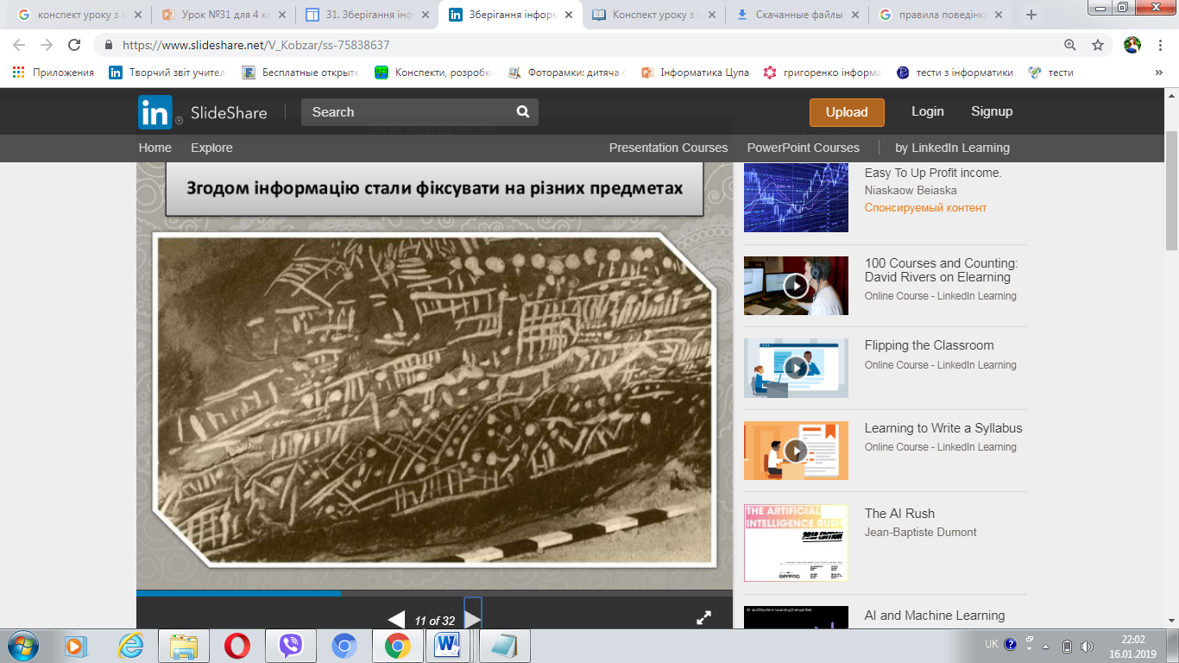 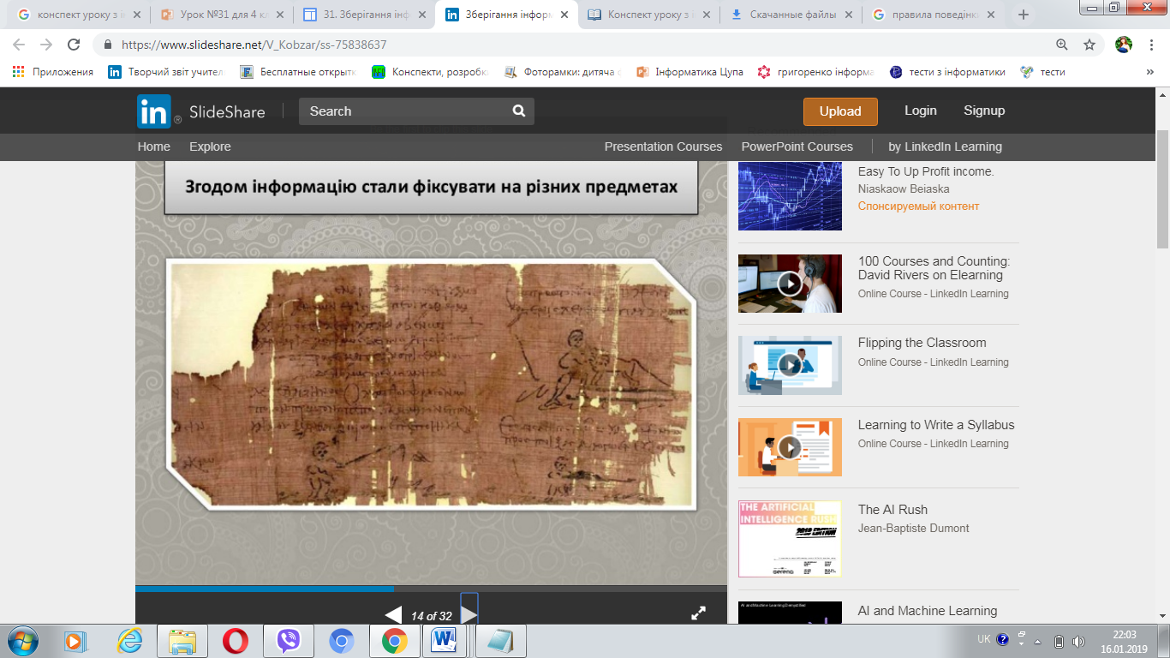 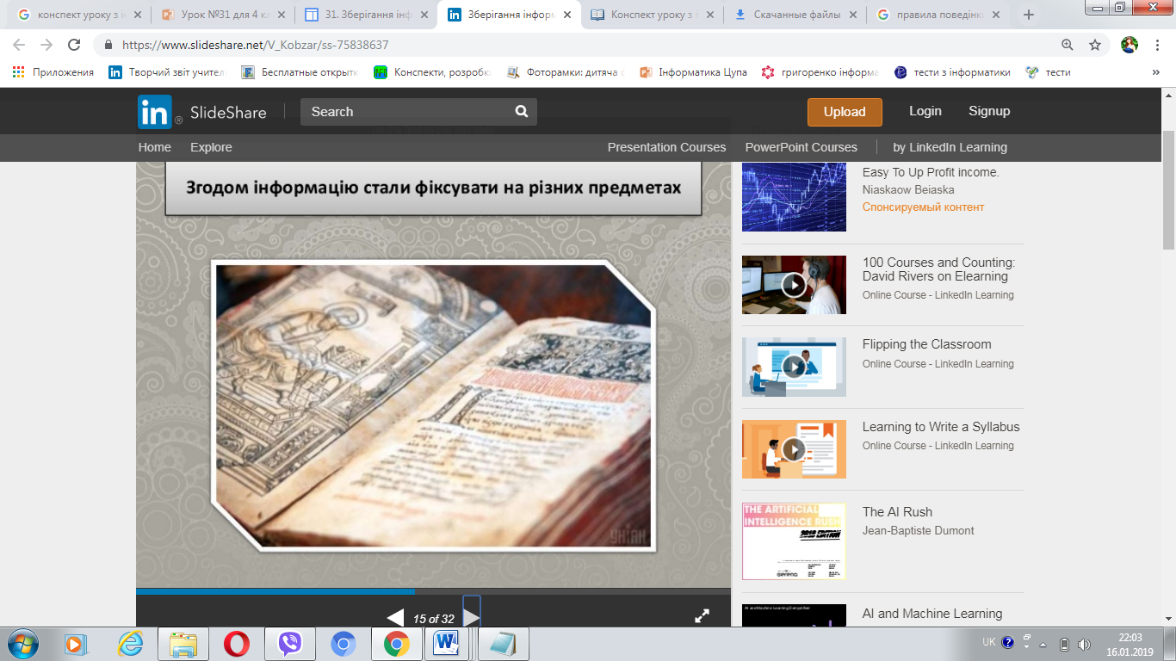

А як в наш час зберігається інформація?

Пристрої для зберігання інформації називаються **носіями інформації**. Комп’ютер дав змогу перетворити інформацію із звичного вигляду в електричні сигнали, які записані на магнітні або оптичні носії для зберігання, передавання, отримання та відтворення інформації.

Інформацію ми можемо зберігати у власній пам’яті та за допомогою носіїв інформації.

Інформація, яка збережена на комп’ютері називається **даними**. Комп’ютерні носії інформації поділяються на три категорії: магнітні, оптичні, флеш накопичувачі.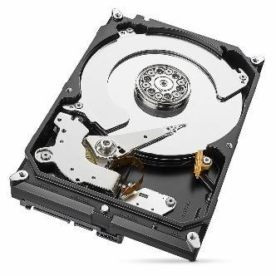

**Вінчестер, HDD або жорсткий диск** – це спеціальний пристрій, з незалежною пам'яттю, що означає повне збереження інформації, навіть при відключеному живленні. HDD знаходяться всередині системного блоку у відсіку дисководів. Використовується для зберігання даних, включаючи зображення, музику, відео, текстові документи і будь-які створені або завантажені матеріали. Крім того, містять файли операційної системи і програмного забезпечення. Зовнішній жорсткий диск Transcend StoreJet TS1TSJ25MC 1 ТБ чорний ...

**Зовнішній жорсткий диск** – комп'ютерний носій інформації. Використовується для зберігання даних, включаючи зображення, музику, відео, текстові документи і будь-які створені або завантажені матеріали. За своєї будовою ідентичні з внутрішніми жорсткими дисками.

**Оптичні накопичувачі.** Пристрій являє собою диск, покритий шаром полікарбонату. На поверхні знаходяться мікрозаглиблення, які зчитуються лазером при скануванні. Приклади носіїв інформації:

- Blu-ray диски;

- CD-ROM диски;

- CD-R і CD-RW диски;

- DVD-R, DVD+R,

- DVD-RW і DVD+RW.

**Флеш-пам'ять** – це незалежна комп'ютерна пам'ять.

*Переваги Flash-технології:*

- компактність і мобільність;

- великий обсяг;

- висока швидкість роботи;

- низьке енергоспоживання.

**USB-флешки**. Це найпростіший і дешевий носій інформації. Використовується для багаторазового запису, зберігання і передачі даних. Розміри варіюються від 2 Гб до 1 Тбайта. Містить мікросхему пам'яті в пластиковому або алюмінієвому корпусі з USB-роз'ємом.

**Карти пам'яті**. Розроблені для зберігання даних на телефонах, планшетах, цифрових фотоапаратах та інших електронних девайсах. Відрізняються розміром, сумісністю та об'ємом.

**Хмарні онлайн-сховища** – це сучасні носії інформації, які являють собою мережу з потужних серверів. Вся інформація зберігається віддалено. Кожен користувач може отримувати доступ до даних у будь-який час і з будь-якої точки світу. Недолік у повній залежності від інтернету. Якщо у вас немає підключення до Мережі або Wi-Fi доступ до даних закритий.

**Фізкультхвилинка**



**Переглянь** **презентацію за посиланням:** <https://drive.google.com/open?id=1OPb905wtvRUEA_DaYjSdJbgcz6MPZ6qu>

**Виконай завдання за посиланням:**

<https://learningapps.org/view3005370>